*Quelques infos Décembre 2015 Lycée Descartes*

Ouverture du site APB (Admission Post Bac)

Depuis le 1er décembre 2015. L’information sur les formations de l'enseignement supérieur est consultable

*De Décembre à Février 2016 :*

* Les Journées Portes Ouvertes des établissements :

-IUT, universités, lycées (BTS, CPGE ), écoles d’ingénieurs, écoles d’architecture… sont sur le site Admission Post Bac . Sélectionner la formation et l’établissement dans « rechercher une formation » puis cliquez sur la rubrique : « En savoir plus ».

Sur la page d’accueil www.ac-versailles.fr rubrique « A CONSULTER »

journées portes ouvertes des établissements : lycées - CPGE – Universités - IUT

* Le guide ONISEP Après le bac 2016 en Ile-de-France sera publié en Janvier 2016.

Vous pouvez d'ores et déjà télécharger les premières pages.

Vous y trouverez des informations générales sur les études supérieures, ainsi que le calendrier des inscriptions.

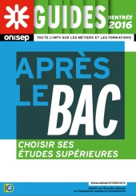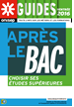

* Journées d’immersion dans plusieurs écoles d’ingénieur

Plusieurs écoles vous proposent de vivre une à deux journées d’immersion dans leurs locaux (ESTACA, IPSA, ESME-SUDRIA…)

* Le salon européen de l'éducation est reporté et sera ouvert au grand public

du vendredi 11 au lundi 14 mars 2016. A Paris Expo, Porte de Versailles.

* A consulter au CDI

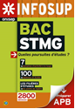

Bac STMG, quelles poursuites d'études ?

Collection : Infosup

Éditeur: Onisep Novembre 2015

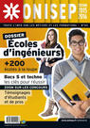

Les écoles d'ingénieurs

Collection : Dossiers

Éditeur: Onisep Novembre 2015

[](http://librairie.onisep.fr/var/librairie/storage/images/librairie/collections/grand-public/dossiers/les-ecoles-de-commerce/1642794-4-fre-FR/Les-ecoles-de-commerce.jpg)

**Les écoles de commerce**

**Collection** : Dossiers

Éditeur: Onisep Novembre 2015

[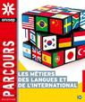](http://librairie.onisep.fr/var/librairie/storage/images/librairie/collections/grand-public/parcours/les-metiers-des-langues-et-de-l-international/33680-28-fre-FR/Les-metiers-des-langues-et-de-l-international.jpeg)

**Les métiers des langues et de l'international**

**Collection** :Parcours:OnisepAoût2013

[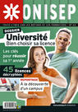](http://librairie.onisep.fr/var/librairie/storage/images/librairie/collections/grand-public/dossiers/universite-bien-choisir-sa-licence/1518231-7-fre-FR/Universite-bien-choisir-sa-licence.jpg)

**Université : bien choisir sa licence**

**Collection** :Dossiers

juin2015

[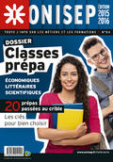](http://librairie.onisep.fr/Collections/Grand-public/Dossiers/Classes-prepa)

[**Classes prépa**](http://librairie.onisep.fr/Collections/Grand-public/Dossiers/Classes-prepa)

**Collection** : Dossiers

Un point complet sur les classes prépa et les concours d'accès aux écoles

Octobre 2015